Единый государственный экзамен по ИСТОРИИ Инструкция по выполнению работы

Экзаменационная работа состоит из двух частей, включающих в себя 25 заданий. Часть 1 содержит 19 заданий, часть 2 содержит 6 заданий.
На выполнение экзаменационной работы по истории отводится 3 часа 55 минут (235 минут).
Ответы к заданиям 1—19 записываются по приведённым ниже образцам в виде последовательности цифр, цифры или слова (словосочетания). Ответ запишите в поле ответа в тексте работы, а затем перенесите в бланк ответов №1.

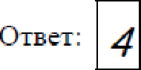 4
Ј | / | 4 | Ј

”“" 1 3 I h 2
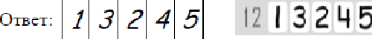

Задания части 2 (20—25) требуют развёрнутого ответа. В бланке ответов № 2 укажите номер задания и запишите ответ к нему.
Все бланки ЕГЭ заполняются яркими чёрными чернилами. Допускается использование гелевой, или капиллярной, или перьевой ручек.
При выполнении заданий можно пользоваться черновиком. Записи в черновике не учитываются при оценивании работы.
Баллы, полученные Вами за выполненные задания, суммируются. Постарайтесь выполнить как можно больше заданий и набрать наибольшее количество баллов.

Желаем успеха.!

Ответом к заданиям 1-21 является одна цифра, которая соответствует номеру правнльного ответа. Запишите эту цифру в поле ответа в тексте padomы, а затеж перенесите в БЛАНК OTBETOB Х• I справа от номера соответствующего задания, начиная с первой клеточни.

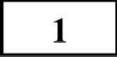 Расположите в хронологической последовательности исторические события. Запишите цифры, которыми обозначены исторические события, в
правильной последовательности в таблицу.
- Невская битва
- Утрехтская уния
- Налоговая реформа княгини Ольги

Ответ:

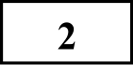 Установите соответствие между событиями и годами: к каждой позиции первого столбца подберите соответствующую позицию из второго столбца.
СОБЫТНЯ FОДЫ

А) Соляной бунт в Москве 1) 1941 г.
Б) Первое упоминание 2) 1147 г.
Москвы 3) 1549г.
В) Андрусовское перемирие 4) 1956 г. Г) Первый Земский собор 5) 1648 г. 6) 1667 г.
Запишите в таблицу выбранные цифры под соответствующими буквами.
А |  | В | Г

Ответ:

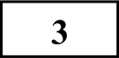 Ниже приведён список терминов. Все они, за исключением двух, относятся к событиям, явлениям Х в
  - Верфь, 2. Люди;3. Перестройка;4.Закупы,5. вира;6.Оттепель.

Ответ:

4 Запишите термин, о котором идёт речь.
— разрешение на правление, выдаваемое ханами Золотой Орды.

Установите соответствие между фрагментами исторических источников и их краткими характеристиками: к каждому фрагменту, обозначенному
буквой, подберите по две соответствующие характеристики, обозначенные цифрами.

Остановите соответствие между процессами (явлениями, событиями) и фактами, относящимися к этим процессам (явлениям, событиям): к каждой позиции первого столбца подберите соответствующую позицию из второго столбца.
s
ФРАГМЕНТЫ ИСТОЧНИКОВ
А) | «Воинским чинам, которые дослужатся до обер-офицерства не из  дворян, то когда кто получит вышеписанный чин, оной суть дворянин, и его дети, которые родятся в обер-офицерстве, а ежели не будет в то время детей, а есть прежде и отец будет бить челом, тогда дворянство давать и тем, только одному сыну, о котором отец будет просить. Прочие же чины, как гражданские, так и придворные, которые в рангах и не из дворян, оных дети не суть дворяне».
«Надлежит, чтобы законы, поелику возможно, предохраняли
безопасность каждаго особо гражданина. Равенство всех граждан состоит в том, чтобы все подвержены были тем же законам. Сие равенство требует хорошаго установления, которое воспрещало бы богатым удручать меньшее их стяжание имеющих; и обращать себе в собственную пользу чины и звания, порученныя им только, как правительствующим особам государства. Общественная или государственная вольность не в том состоит, чтоб делать всё, что кому угодно. В государстве, то есть в собрании людей, обществом живущих, где есть законы, вольность не может состоять ни в чём ином, как в возможности делать то, что каждому надлежит хотеть, и чтоб не быть принужденну делать то, чего хотеть не должно».

СОБЫТИЯ (ПРОЦЕССЫ, ЯВЛЕНИЯ)

А) распад Древнерусского государства
Б) борьба русских земель с ордынским владычеством
В) образование единого Российского государства
F) развитие древнерусского законодательства
ФАКТЫ

Присоединение
Новгорода
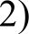 издание указа о резах и закупах
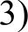 заключение
Флорентийской унии
- восстание в Твери
- формирование Новгородской вечевой республики
- провозглашение Киева матерью городов русских

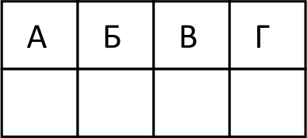
Запишите в таблицу выбранные цифры под соответствующими буквами Ответ:

ХАРАКТЕРИСТИКИ
- Данный документ предусматривал возможность для простолюдинов дослужиться до дворянства.
- Данный закон был введён вместо Соборного уложения.
- Документ написан Екатериной II.
- Приведён фрагмент Табели о рангах.
- Документ предназначался для депутатов Уложенной комиссии.
- Автором текста являлся М.В. Ломоносов.

Ответ: Фрагмент А Фрагмент Б

Какие преобразования связаны с деятельностью Петра I? Выберите три ответа и запишите в таблицу цифры, под которыми они указаны.
- секуляризация церковных земель
- отмена уьаза о единонаследии
- создание коллегий
- введение подушной подати
- принятие Жалованной грамоты дворянству
- учреждение Синода Ответ:

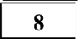 Заполните пропуски в данных предложениях, используя приведённый ниже список
пропущенных элементов: для каждого предложения, обозначенного
Пропущенные элементы:
- Венгрия
- 3. А. Космодемьянская
- О.Ф. Берггольц
- Япония
- Ю.Б. Левитан
- Л.А. Русланова
Ответ:
А |  | В

Установите соответствие между событиями (процессами, явлениями) и участниками этих событий (процессов, явлений): к каждой позиции
первого столбца подберите соответствующую позицию из второго столбца. СОБЫТИЯ (ПРОЦЕССЫ, ЯВЛЕНИЯ) УЧАСТНИКИ

буквой и содержащего пропуск, выберите номер нужного элемента.
А) была первой женщиной, удостоенной звания Героя Советского
Союза (посмертно) во время Великой Отечественной войны. В октябре 1941 г., будучи ученицей 10-гo класса, добровольцем ушла в истребительный партизанский отряд. С группой комсомольцев- партизан перешла через линию фронта на занятую противником территорию. В конце ноября 1941 г. в селе Петрищево при выполнении боевого задания девушка была схвачена фашистами, которые подвергли её чудовищным пыткам. 29 ноября 1941 г. она была
А) рекордные авиаперелёты
Б) деятельность Народного комиссариата просвещения
В) работа научной станции «Северный полюс-1»
Г) рекордные показатели выработки в
ГОПЬ НОЙ П]ЭOMЫШЛeHHOGTИ
1)А.Д.Сахаров
  - И.Д. Папанин
  - F.E. Зиновьев
  - Л.Б. Каменев
  - В.С. Fризодубова
  - А.В. Луначарский

повешена оккупантами.
Б) Диктор был обладателем редкого по выразительности и тембру голоса, в годы Великой Отечественной войны он зачитывал по радио сводки Совинформбюро и приказы Верховного главнокомандования.
в) Выдающийся разведчик Р. Зорге действовал в
и представил советскому руководству сведения о подготовке нападения Fермании на СССР.
Запишите в таблицу выбранные цифры под соответствующими буквами

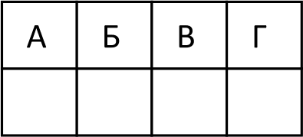
Ответ:

предоста

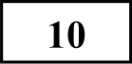 Прочтите отрывок из международного договора и укажите, кто подписал его от имени СССР.
«При подписании договора о ненападении между Fерманией и Союзом Советских Социалистических Республик нижеподписавшиеся уполномоченные обеих сторон обсудили в строго конфиденциальном порядке вопрос о разграничении сфер обоюдных интересов в Восточной Европе. Это обсуждение привело к нижеследующему результату: 1) В случае территориально-политического переустройства областей, входящих в состав прибалтийских государств (Финляндия, Эстония, Латвия, Литва), северная граница Литвы одновременно является границей сфер интересов Германии и СССР. При этом интересы Литвы по отношению к Виленской области признаются обеими сторонами».

Ответ:

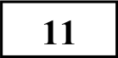 Заполните пустые ячейки таблицы, используя представленные в приведённом ниже списке данные: для каждой ячейки, обозначенной
буквой, выберите номер нужного элемента

Век | Событие истории России | Событие истории  зарубежных стран
XIX в. | (А) | свержение Наполеона
(Б) | Издание первой российской  печатной книги | Варфоломеевская ночь  во Франции
(В) | Ништадтский мир
 |  | (Е)

Пропущенные элементы:
    - Правление Фридриха II в Пруссии
    - XVI в.
    - Установление автокефалии Русской церкви
    - Бухарестский мир с Османской империей
    - стояние на реке Угра
    - XIV в.
    - XVI в.
    - XVIII в.
    - Столетняя война
Запишите в таблицу выбранные цифры под соответствующими буквами.

Ответ:
А |  | В | Г | Д | Е

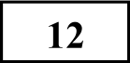 Простите отрывок из мемуаров видного политического деятеля. «Ночь с 24 на 25 октября прошла в напряжённом ожидании. Мы ждали прибытия с
фронта воинских частей. Я вызвал их загодя, утром 25 октября они должны были быть в Петрограде. Однако вместо войск поступили телеграммы и телефонограммы о блокаде и саботаже на железных дорогах. К утру (25 октября) войска так и не прибыли. Центральная телефонная станция, почтамт и большинство правительственных зданий были заняты отрядами Красной гвардии. 3имний дворец оказался в полной изоляции, с ним не было даже телефонной связи. После продолжительного заседания, которое затянулось до раннего утра, большинство членов правительства отправились домой, чтобы хоть немного передохнуть. Оставшись одни, мы с Коноваловым пошли в штаб военного округа, который находился совсем рядом на Дворцовой площади. С нами пошёл еще один министр, Кишкин, наиболее известный в Москве либеральный деятель. После краткого совещания было решено, что я немедленно отправлюсь навстречу эшелонам с войсками. Мы были абсолютно уверены, что паралич, охвативший демократический Петроград, будет преодолён, как только все поймут, что заговор Ленина — это не плод какого-то недоразумения, а предательский удар, полностью отдающий Россию на милость немцев».
Используя отрывок и знания по истории, выберите в приведённом списке три верных суждения. Запишите в таблицу цифры, под которыми они указаны.
- Описанные события относятся к 1917 г.
- Автором мемуаров является А.Ф. Керенский.
- Членом правительства, заседавшего в Зимнем дворце, был F.E. Распутин.
- Автор поддерживал действия партии Ленина.
- В описанных событиях активно участвовал А.И. Деникин.
- Автор мемуаров был главой Временного правительства.

Ответ:

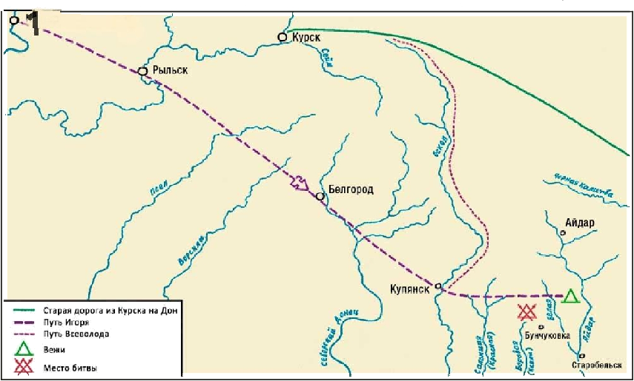
Маршрут похода русских полков на половцев в 1185 г
Рассмотрите схему и выпояните заданияlЗ—lб.

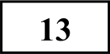 Напишите название города, обозначенного на схеме цифрой «1»
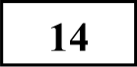 Напишите имя военачальника, осуществившего поход, обозначенный на схеме.

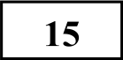 Укажите название произведения древнерусской литературы, в котором в поэтической форме описывается указанное на схеме событие.

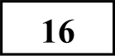 Какие суждения, относящиеся к событиям, обозначенным на схеме, являются верными? Выберите три суждения из шести предложенных.
Запишите в таблицу цифры, под которыми они указаны.
- В данном сражении победили половцы
- Отряды русских войск возглавлял Святослав.
- Это сражение произошло в в период политической раздробленности Ру
- В ходе военных действий отличились русские войска.
- Был подписан мирный договор.
- В течение трёх месяцев русские войска штурмовали горный перевал.

Ответ:

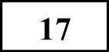 Установите соответствие между именами деятелей культуры и их краткими характеристиками: к каждой позиции первого столбца подберите
соответствующую позицию из второго столбца.
Деятели культуры |  |  | Характеристики
А) «Слово  Игореве» |  | o полку | 1) Автор Иларион
Б) «Слово  Благодати» | о | Законе и | 2) Описываемые события произошли в ХІІв.
В) Десятинная церковь |  |  | 3) Создание относится к Х веку.
Г) Храмы Святой Софии в  Киеве, Новгороде, Полоцке |  |  | 4) Создание относится к Х II веку.
 |  |  | 5) Создание относится к XI веку.
6) Автором является Аристотель
Фиорованти

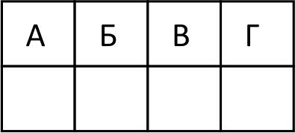
Запишите в таблицу выбранные цифры под соответствующими буквами. Ответ:

Рассмотрите изображение и выполните задания 18, 19.

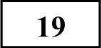 Какое из зданий, представленных ниже, было построено в годы правления указанного на фото князя и имело светское назначение? В ответе
запишите цифру, под которой указано это здание.

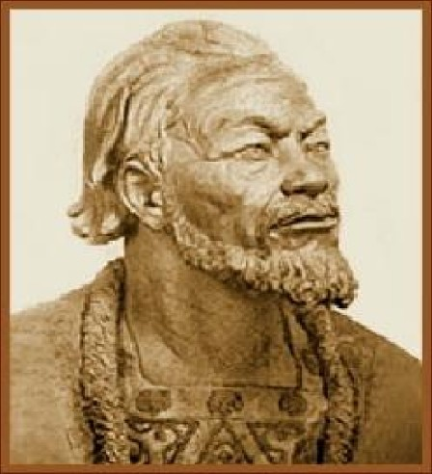

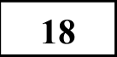 Какие суждения о скульптуре, изображённой на фотографии, являются верными? Выберите два суждения из пяти предложенных. Запишите в
таблицу цифры, под которыми они указаны.
l)Ha фото дано скульптурное изображение Андрея Боголюбского.
- Автором указанной скульптуры является М.Герасимов.
- Изображённый исторический деятель был убит древлянами во время

- Политика изображённого на фотографии исторического деятеля соответствовала интересам боярства и была направлена на укрепление его положения.
- Деятельность князя способствовала возвышению и укреплению Киева.

Ответ:

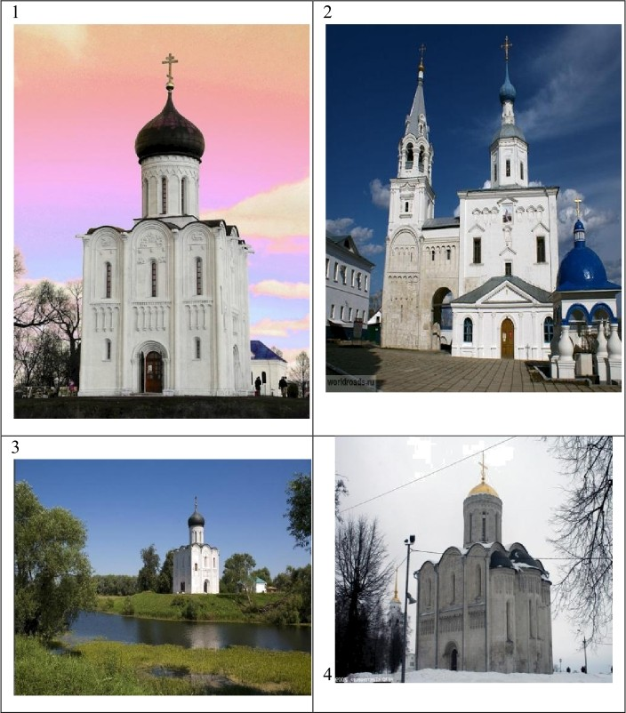

Ответ:

Частъ 2

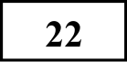 Как оценивает историк последствия отмеченных в документе явлений? В чем он видит роль верхневолжской Руси в дальнейшей российской
истории? Привлекая исторические знания, укажите не менее двух последствий указанных в тексте событий и явлений.
Не забудьте перенести все ответы в бланк ответов Х• 1 в соответствии с инструкцией по въіпоянению работъі.
Для записи ответов на задания этой части (20—25) используйте БЛАНК OTBETOB Х• 2. Запишите сначала номер задания (20, 21 и т. д.), а затем развёрнутый ответ на него. Ответъі записывайте чётко и разdорчиво.

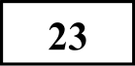 Назовите не менее двух основных направлений преобразований, проводившихся в Северо-восточной Руси в годы княжения Андрея
Боголюбского. Приведите не менее трех примеров наиболее важных преобразований, относившихся к одному из названных направлений.
Прочтите отрывок из историчесного источника и нратко ответьте на вопросы20—22. Ответъі предполагает использование информации из источника, а также применение исторических знаний по курсу иcmopиu соответствующего периода.

Из сочинения историка В.О. Ключевского.
«С половины XII века становятся заметны признаки запустения Киевской Руси. Речная полоса по среднему Днестру с притоками, издавна так хорошо заселенная, с этого времени пустеет, население ее исчезает куда-то. ...B числе семи запустелых городов Черниговской земли мы встречаем один из самых старинных и богатых городов Поднепровья Любеч. Одновременно с признаками отлива населения из Киевской Руси замечаем и следы упадка ее экономического благосостояния: Русь, пустея, вместе с тем и беднела. ...Отлив населения из Поднепровья шел в двух направлениях, двумя противоположными струями. Одна струя направлялась на запад, на Западный Буг, в область верхнего Днестра и верхней Вислы, в глубь Галиции и Польши. Так южнорусское население из Поднепровья возвращалось на давно забытые места, покинутые его предками. Другая струя колонизации из Приднепровья направляется в противоположный угол Русской земли, на северо-восток, за реку Угpy, в междуречье Оки и Верхней Волги. ...Она - источник всех основных явлений, обнаружившихся в жизни верхневолжской Руси с половины XII века: из последствий этой колонизации сложился весь политический и общественный быт этой Руси».
- 20. Как назывался период в истории России, о котором идет речь в документе? Укажите его хронологические рамки.

- 21. О каких явлениях, характерных для данного периода, свидетельствует документ? Назовите не менее двух явлений. Используя текст документа и знания по истории, укажите причины этих явлений (не менее двух причин).
234
В исторической науке существуют дискуссионные проблемы, по которым высказываются различные, часто противоречивые точки зрения. Ниже приведена одна из спорных точек зрения, существующих в исторической науке.
«Андрей Богояюбский, великий князь, который во время своего правления активно принимал участие в укреплении христианской религии на Руси ». Используя исторические знания, приведите два аргумента, которыми можно подтвердить данную точку зрения, и два аргумента, которыми можно опровергнуть её. При изложении аргументов обязательно используйте исторические факты.
Ответ запишите в следующем виде. Аргументы в подтверждение:
1)
2) . . .
Аргументы в опровержение: 1) .
2) . . .

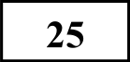 Вам необходимо написать историческое сочинение об ОДНОМ из периодов истории России:
СОСТАВИТЕЛЬ ВАРИАНТА:
ФИО: | Сайфуллина Алсу Анваровна
Предмет: | история
Стаж: | 17 лет
Регалии: | Учитель 1 категории, кандидат исторических наук
Аккаунт BK: | https://vk.com/id223278415
Сайт и доп.  информация: | Группа «ЕГЭ по истории с Ученым Котом»  ucenikot

1) 862-988 гг.; 2) 1853—1856 гг.; 3) 1953—1964 rr.
В сочинении необходимо:
- указать не менее двух событий (явлений, процессов),относящихсяк данному периоду истории;

назватьдвеисторическиеличности,деятельностькоторыхсвязанасуказанным исобытиями(явлениями,процессами),и,используязнаниеисторических фактов, охарактеризовать роль этих личностей в событиях(явлениях, процессах) данного периода истории России;
В н и м а н и е!
При характеристике роли каждой названной Втчи личности необходимо указать конкретные действия этой личности, в значительной степени повлиявшие на ход и (или) результат указанных событий (процессов, явленмй).
- указать не менее двух причинно-следственных связей, существовавших IO
между событиями (явлениями, процессами) в рамках данного периода
истории.
- используя знание исторических фактов и (или) мнений историков, оцените влияние событий (явлений, процессов) данного периода на дальнейшую историю России
71

В ходе изложения необходимо корректно использовать исторические термины, понятия, относящиеся к данному периоду.

О проекте «Пробный ЕГЭ каждую неделю»
Данный ким составлен командой всероссийского волонтёрского проекта
«ЕГЭ 100 баллов» https://vk.com/eqe100ballov и безвозмездно распространяется для любых некоммерческих образовательных целей.

Нашли ошибку в варианте?
Напишите нам, пожалуйста, и мы обязательно её исправим!
Для замечаний и noжeлaнuй:https://vk.com/topic- 10175642 35994898 (также доступны другие варианты для скачивания)

Система оценивания экзаменационной работы по истории

Задание с кратким ответом считается выполненным верно, если правильно указаны требуемое слово (словосочетание), цифра или последовательность цифр.
Полный правильный ответ на каждое из заданий 1, 3, 4, 8, 10, 13—15, 18, 19 оценивается 1 баллом; неполный, неверный ответ или его отсутствие
— 0 баллов.
Полный правильный ответ на каждое из заданий 2, 5—7, 9, 12, 16, 17 оценивается 2 баллами; если допущена одна ошибка — 1 баллом; если допущено две и более ошибки или ответ отсутствует — Обаллов.
Полный правильный ответ на задание ll оценивается 3 баллами; если допущена одна ошибка — 2 баллами; допущено две-три ошибки — 1 баллом; допущено четыре и более ошибки или ответ отсутствует — Обаллов.
№задания | Ответ
1 | 3 2 1
2 | 5 2 6 3
3 | 3 6
4 | ярлык
5 | 5 412
6 | 1435
7 | 346
8 | 254
9 | 5621
10 | Молотов
11 | 478139
12 | 126
13 | Новгород—  Северский

Часть 2
14 | Игорь
15 | Слово о полку  Игореве
16 | 134
17 | 2134
18 | 12
19 | 24

Критерии оценивания заданий с развёрнутым ответом
«С половины XII века становятся заметны признаки запустения Киевской Руси. Речная полоса по среднему Днестру с притоками, издавна так хорошо заселенная, с этого времени пустеет, население ее исчезает куда-то. ...B числе семи запустелых городов Черниговской земли мы встречаем один из самых старинных и богатых городов Поднепровья - Любеч. Одновременно с признаками отлива населения из Киевской Руси замечаем и следы упадка ее экономического благосостояния: Русь, пустея, вместе с тем и беднела. ...Отлив населения из Поднепровья шел в двух направлениях, двумя противоположными струями. Одна струя направлялась на запад, на Западный Буг, в область верхнего Днестра и верхней Вислы, в глубь Fалиции и Польши. Так южнорусское население из Поднепровья возвращалось на давно забытые места, покинутые его предками. Другая струя колонизации из Приднепровья направляется в противоположный угол Русской земли, на северо-восток, за реку Угру, в междуречье Оки и Верхней Волги. ...Она - источник всех основных явлений, обнаружившихся в жизни верхневолжской Руси с половины XII века: из последствий этой колонизации сложился весь политический и общественный быт этой Руси».

20. Как назывался период в истории России, о котором идет речь в документе? Укажите его хронологические рамки.

Содержание верного ответа и указания по
оцениванию(допускаются иные формулировки ответа, не искажающие его смысла)
Правильный ответ должен содержать следующие элементы:
- политическая раздробленность ;
- хронологические рамки — 12-15 вв.;
- Киевская Русь распалась.
Правильно указаны три элемента
Правильно указаны любые два элемента | 1
Правильно указан один любой элемент.  ИЛИ Ответ неправильный | 0
Максимальный балл | 2

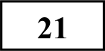 О каких явлениях, характерных для данного периода, свидетельствует документ? Назовите не менее двух явлений. Используя текст документа и
знания по истории, укажите причины этих явлений (не менее двух причин)..

Правильно указан элемент.  ИЛИ Ответ неправильный | 0
Макси.яальный балл | 2

22.Как оценивает историк последствия отмеченных в документе явлений? В чем он видит роль верхневолжской Руси в дальнейшей российской истории? Привлекая исторические знания, укажите не менее двух последствий указанных в тексте событий и явлений.
Содержание верного ответа и указания по оцениванию  (допускаются иные формулировки ответа, не искажающие его смысла) | Баллы
Правильный ответ должен содержать следующие элементы:
- ослабление страны;
- колонизация и освоение северо-восточной Руси;
- усиление северо-востока Руси.
Правильно указаны три элемента | 2
Правильно указаны два элемента | 1
Правильно указан элемент.  ИЛИ Ответ неправильный | 0
Максимальный балл | 2

Содержание верного ответа и указания по
оцениванию(допускаются иные формулировки ответа, не искажающие его смысла)
Правильный ответ должен содержать следующие элементы:
- ослабление обороноспособности в целом;
- запустение земель;
- отлив населения.
Правильно указаны три элемента
Правильно указаны два элемента | 1

23.Назовите не менее двух основных направлений преобразований, проводившихся в Северо-восточной Руси в годы княжения Андрея Боголюбского. Приведите не менее трех примеров наиболее важных преобразований, относившихся к одному из названных направлений.
 | Содержание верного ответа и указания по оцениванию(допускаются иные формулировки ответа, не искажающие его смысла)
Могут быть названы следующие элементы:

- укрепление северо-востока Руси;

- архитектурное строительство;

- укрепление княжеской власти;

- перенос столицы во Владимир. Могут быть указаны другие мероприятия
 | Правильно приведены три объяснения
 | Правильно приведены два объяснения
 | Правильно приведено одно объяснение | 1
 | Приведены рассуждения общего характера, несоответствующие требованию задания.  ИЛИ Ответ неправильный | 0
 | Максимальный балл | 3

можно опровергнуть её. При изложении аргументов обязательно используйте исторические факты.
Ответ запишите в следующем виде. Аргументы в подтверждение:

2)
Аргументы в опровержение: 1)
2)

Содержание верного ответа и указания по
оцениванию(допускаются иные формулировки ответа, не искажающие его смысла)
Правильный ответ должен содержать следующие аргументы:

1) в подтверждение, например:
— Владимирское княжество за годы правления Андрея Боголюбского распространило свое влияние на большую часть территории бывшей Киевской Руси
. при Андрее Боголюбском было построено множество православных храмов, была обретена икона Владимирской Божьей Матери
2) в опровержение, например:

— Андрей Боголюбский был инициатором многих междоусобных войн на Руси, в ходе одной из которых в 1169 году был намеренно разорен Киев
Андрей Боголюбский не смог достичь согласия внутри княжества и не смог укрепить религию.
Могут быть приведены другие аргументы
Приведены два аргумента в подтверждение и два в  опровержение оценки | 4
Приведены два аргумента в подтверждение и один в
опровержениеоценки.НЛИПриведеныодинаргументвподтверж

дениеидвавопровержение оценки
Приведены один аргумент в подтверждение и один в  опровержение оценки | 2
Приведены только два аргумента в подтверждение оценки.  ИЛИ Приведены только два аргумента в опровержение оценки | 1
Приведён только один любой аргумент.  ИЛИПриведенытолькофакты,иллюстрирующиесобытия(явлен ия,процессы),связанныесданнойточкойзрения,нонеявляющиеся аргументами.  ИЛИ Приведены рассуждения общего характера, несоответствующие требованию задания.  ИЛИ Ответ неправильный | 0
Максимальный балл | 4

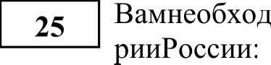
имонаписатьисторическоесочинениеобОДНОМизпериодовисто

1) ) 862-988 гг.; 2) 1853—1856 rr.; 3) 1953—1964 гг.

В сочинении необходимо:
указать не менее двух событий(явлений, процессов),относящихся к данному периоду истории;

назватьдвеисторическиеличности,деятельностькоторыхсвязанасуказанным исобытиями(явлениями,процессами),и,используязнаниеисторических фактов, охарактеризовать роль этих личностей всобытиях(явлениях, процессах) данного периода историиРоссии;
В н u ш а н п e/
При характеристике роли каждой названной Вами личности необходимо указать конкретные действия этой личности, в значмтельной степени повлиявшие на ход и (или) результат указанных событий (процессов, явлений).

указать не менее двух причинно-следственных связей,существовавшихмежду событиями (явлениями, процессами) в
рамках данногопериодаистории.
— используя знание исторических фактов и (или) мнений историков, оцените влияние событий (явлений, процессов) данного периода на дальнейшую историю России

В ходе изложения необходимо корректно использовать исторические термины, понятия, относящиеся к данному периоду.

 | Критерии оценивания | Балл
 | Указание событий (явлений, процессов) | 2
 | Правильно указаны два события (явления, процесса) | 2
 | Правильно указано одно событие (явление, процесс) | 1
 | События (явления, процессы) не указаны или указаны  неверно | 0
к  2 | Исторические личности и их роль в данный период  историиРоссии | 2
 | Правильноуказаныдвеисторическиеличности,правильноуказа  на роль этих личностей в событиях (явлениях, процессах)данного периода истории России | 2
 | Правильноуказаныодна-  двеисторическиеличности,правильноуказанарольтолькоодной личностивсобытиях(явлениях, процессах) данного периода истории России | 1
 | Правильно указаны одна-две исторические личности, ихроль  всобытиях (явлениях,процессах)данногопериодаисторииРоссии указана неправильно.  ИЛИПравильно указаны одна-две исторические личности, ихроль всобытиях (явлениях,процессах)данногопериодаисторииРоссии не | 0

указана.
ИЛИИсторические личности указаны неверно. ИЛИИсторические личности не указаны
 | Причинно-следственные связи | 2
 | Правильноуказаныдвепричинно-  следственныесвязи,существовавшие между событиями (явлениями, процессами) | 2
 | Правильноуказанаоднапричинно-  следственнаясвязь,существовавшая между событиями (явлениями, процессами) | 1
 | Причинно-следственные связи указаны неверно.  ИЛННричинно-следственные связи не указаны | 0
К 4 | Историческая оценка событий | 1
 | Данаисторическаяоценказначимостипериодасопоройнаистор  ические факты и (или) мнения историков | 1
 | Историческаяоценка сформулированавобщейформе  илинауровнеобыденныхпредставлений,безпривлеченияистор ических фактов и (или) мнений историков. ИЛИ Историческая оценка не дана | 0
 | Использование исторических терминов, понятий
 | Приизложениикорректноиспользованыисторическиетермины, | 1
 | Приизложениидопущенонекорректноеиспользованиеисторич  еских терминов, понятий.  ИЛНИсторические термины, понятия не использованы | 0

6 | Наличие фактических ошибок.  luлu 2 dаляапокритериюКбможетdъітьвъіставяенотолько вслучае, если повритериямКl—К4въіставлено неменее 4 dаллов.  При оценивании по критерию Кб не засчитываются ошиdки,учтённые при выптавлении dаляов по критеRиям | 2
 | В историческом сочинении отсутствуют фактические ошибки | 2
 | Допущена одна фактическая ошибка | 0
 | Допущены две или более фактические ошибки
К 7 | Форма изложения.  ldаллпокритериюК7можетdъітьвъіптавлентольков случае, если по критериям K1—K4 въіставлено в сужме неженее 4 баллов | 1
 | Ответпредставленввидеисторическогосочинения(последовате  льное, связное изложение материала) | 1
 | Ответ представлен в виде отдельных отрывочных положений | 0
Максимальный балл |  | 11

